Автор статьи
Алексей Березин
https://geekbrains.ru

2 октября — день рождения электронной почты: в 1971 году Рэй Томлинсон составил и отправил адресату первое электронное послание.
Русские зовут его собачкой. Греки — уточкой, немцы и поляки — обезьянкой, итальянцы и белорусы — улиткой. Англичане порой называют его червяком, а датчане и норвежцы — поросячьим хвостом… Что же это за неведомая зверушка?
Речь идет о символе @. В соцсетях (например, в Twitter и Instagram) и некоторых мессенджерах его используют, чтобы обозначить имя пользователя. Кто знаком с программированием, может вспомнить и о других применениях этого значка — например, в C# с его помощью любое ключевое слово превращается в имя переменной.
Но ассоциируется @ главным образом с электронной почтой. И неспроста: каждому, кто хоть раз отправлял и принимал почту, известно, что знак @ разделяет две части email-адреса — имя ящика и почтового хоста.
Однако символ @ использовался задолго до появления электронной почты и даже компьютера. Исследователи утверждают, что этому знаку уже более тысячи лет.

Как человек приручил «соб@чку»
Существует гипотеза о том, что значком, похожим на @, монахи-переписчики заменяли латинское слово ad (аналог русских предлогов «в», «на», «к»). Это вполне правдоподобно: сокращения были в ходу, ведь при работе над рукописными фолиантами так и тянуло немного упростить задачу, а заодно — сэкономить чернила и место на недешевом пергаменте. Такое значение символа сохранилось в англоязычных странах: там знак называют «коммерческое at» (commercial at), а предлог at соответствует латинскому ad.
На юге Европы знаком @ пользовались для обозначения объема — возможно, имея в виду меру, равную одной амфоре. Во Франции, Испании и Португалии «собачку» до сих пор называют arroba — как одну из старинных мер объема.
В русском языке символ, похожий на @, использовался иногда в качестве цифры «1» (фактически, это обведенная в кружок буква «аз», соответствующая единице).
Словом, значок появился давно и был востребованным. Много столетий он использовался в записях финансовых и торговых операций. «Собачка» попала на клавиатуры первых пишущих машинок. Ведь их пользователями — а это были недешевые девайсы! — стали в основном деловые люди: состоятельные бизнесмены и банкиры.
Ранние, «первобытные» компьютеры в качестве терминалов использовали клавиатуры тех же пишущих машинок. Так знак @ благополучно прижился и в компьютерном мире. А вот символом современной электронной почты он стал не сразу.

ARPANET и первый email
Когда было отправлено первое электронное письмо? Казалось бы, ответ очевиден: когда появился интернет. Но на самом деле это случилось почти за 20 лет до создания Всемирной паутины!
В 1969 году министерство обороны США взялось за создание электронной сети, которая должна была обеспечить мгновенный обмен информацией между компьютерами. Сеть была запущена к концу года. Ее назвали ARPANET, от Advanced Research Projects Agency NETwork — сеть Агентства по перспективным исследованиям. В момент запуска она была довольно примитивной и объединяла к декабрю 1969 года всего четыре терминала. Тем не менее это был технологический прорыв. ARPANET позволила пересылать значительные объемы информации с одного компьютера на другой, даже когда они находились в разных концах страны.
ARPANET стала первым прототипом интернета. Некоторые сетевые протоколы (например, TCP/IP) и базовые принципы построения сетей были заложены еще тогда, в конце 60-х.
Спустя два года появилась и электронная почта. Развитием ARPANET занималась тогда бостонская компания BBN (Bolt, Веranек and Newman). Один из ее инженеров, Рэй Томлинсон, разработал программу для пересылки электронных сообщений по сети. Для обозначения адресата он придумал особый формат записи, состоящий из двух частей: имени компьютера и никнейма пользователя. Чтобы разделить их, он использовал «собачку». Так адрес принял вид username@host. Этот принцип используется в электронной почте по сей день.
«Я работал над программой для обмена сообщениями, — вспоминал Томлинсон. — Но она была предназначена для работы с одним компьютером. Можно было отправить сообщение другому пользователю, с которым делишь машину. Еще у меня была программа для передачи файлов через сеть. В какой-то момент я понял, что почтовый ящик, с помощью которого я отправлял сообщения, — это обычный файл. И я мог отправить его по сети — вместо того, чтобы пользоваться им на одной машине. Я объединил две разработки, слегка модифицировав код — так и появилась первая программа для отправки email».
При ее тестировании Томлинсон отправлял сообщения самому себе, используя два терминала, находившихся по соседству. Что это были за письма, он и сам потом припомнить не мог: вероятно, первым email-посланием было что-то вроде «test 1−2-3» или «qwertyuiop».
.
Рэй Томлинсон
Зато история сохранила имя первого почтового ящика, созданного Томлинсоном: tomlinson@bbn-tenexa. Имя хоста здесь составлено из названий компании (BBN) и операционной системы Tenex, которая использовалась на машине. Знак @ пришелся как нельзя кстати: ведь он читается в английском как предлог at. Значит и адрес можно прочитать так: «Томлинсон (на компьютере) bbn-tenexa».
Чтобы выбрать разделитель, Томлинсону потребовалось меньше минуты. Был нужен такой символ, который реже прочих мог бы встретиться в сообщении.
«Значок @ был самым очевидным выбором. Ведь адрес должен был указывать на пользователя, который находится на определенном компьютере. Это просто имело смысл».
Поначалу программой для пересылки электронной почты пользовались только разработчики ARPANET. Но вскоре стало ясно, что этот формат общения чрезвычайно удобен: можно оперативно связаться с любым человеком, у которого есть доступ к компьютеру. За несколько лет программа произвела революцию в мире технологий и коммуникации, фундаментальным образом изменив не только способ общения между людьми, но и бизнес-процессы.
Конечно, в 70-е годы уже существовали способы быстрого обмена информацией между удаленными точками мира. Было радио и телевидение, телефонная связь и телеграф, классическая «бумажная» почта. Но способ мгновенной связи, с помощью которого можно передавать данные на любое расстояние, выигрывал перед другими телекоммуникациями и стал стимулом для дальнейшего развития сетей.
В 1972 году была разработана обновленная программа, позволявшая работать с почтой в уже почти современном, привычном нам формате. Она представляла полученные письма в виде списка, позволяла сохранять их как отдельные файлы, отвечать на них и пересылать другим адресатам. Именно этой программе мы обязаны тем, что такой формат работы с почтой стал стандартом де-факто и дошел до нас практически без изменений.
Рэй Томлинсон был удостоен множества премий и нескольких почетных званий. Массачусетский технологический институт поместил его имя на 4 место в список 150 наиболее значимых инноваторов (MIT 150). Томлинсона опередили лишь изобретатель Всемирной паутины (WWW) Тим Бернерс-Ли, исследователь генома человека Эрик Ландер и создатель транзистора Уильям Шокли.
ARPANET прекратила существование в 1990 году. Однако к тому времени были уже и другие компьютерные сети, в которых использовались почтовые программы и шел обмен электронной почтой. Когда в том же 1990 году появился интернет, электронная почта стала органичной частью этой сети, как и ее символ — уже привычная пользователям «собачка».

Рождение веб-почты
Веб-интерфейсом электронная почта обзавелась в 1996 году. Сегодня кажется логичным, что почту не обязательно скачивать с помощью специальной программы, а можно просто читать и отправлять с интернет-страницы. Но 22 года назад это не было очевидно. Первым до такого способа додумался Джек Смит: он создал первый почтовый сервер с доступом к почте через веб-интерфейс — HotMail.
Нot в названии этой почты не имеет отношения к температуре. Смиту всего лишь хотелось, чтобы имя сервера указывало на связь с вебом. Он выбрал вариант, в котором присутствовали буквы HTML — HoTMaiL.
Электронная почта с веб-интерфейсом оказалась чрезвычайно удобной — ведь пользователю не требовалось устанавливать на компьютер новых программ, достаточно было браузера. Год спустя сервис приобрела Microsoft. Сделка принесла владельцам более 400 миллионов долларов.
С почтовым сервисом HotMail случилась пара крупных скандалов, связанных с безопасностью в сети. В 1999 году группа хакеров обнаружила возможность войти в любой почтовый ящик, используя «ключ от всех дверей» — пароль «eh». Почта 50 миллионов пользователей была скомпрометирована. Хакеры оказались честными людьми и передали информацию Microsoft, а в компании оперативно залатали дыру.
Заплатки хватило ненадолго: уже через 2 года обнаружилась новая брешь в безопасности, позволявшая злоумышленникам читать чужую почту. На устранение проблемы потребовался почти месяц, и взломщики успели дотянуться до миллионов чужих аккаунтов.
Все это не помешало HotMail стать одним из популярнейших сервисов веб-почты. За ним последовали Rocketmail (который впоследствии стал основой почты Yahoo!) и многие другие. Российский Mail.ru был запущен в 1998 году, а почтовик Яндекса — в 2000.
Дольше всех раскачивался Google: почтовая служба Gmail появилась в 2004-м. Но уже к 2012 году она обогнала по количеству пользователей главного конкурента — HotMail.

Именитые еmail-адресаты
Из глав государств первой воспользовалась электронной почтой королева Великобритании Елизавета II. Это случилось 26 марта 1976 года на конференции по информационным технологиям в Малверне. Короткое письмо, адресованное всем пользователям ARPANET, сообщало о том, что Британский королевский институт радиолокации и связи подключен к сети.
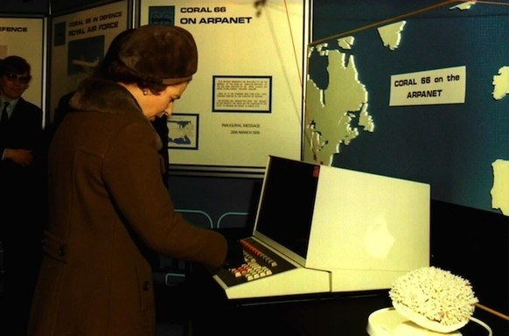
26 марта 1976 г.: королева Елизавета II отправляет свой первый имейл.
А Билл Клинтон, возглавлявший США в 1993–2001 годах, как утверждают, за всю свою карьеру написал всего два электронных письма. Причем первое было пробным — просто чтобы убедиться, что система работает.
Барак Обама умело использовал электронную почту в президентской кампании. В рассылке он просил американцев внести пожертвование в его избирательный фонд. Удачливый жертвователь мог выиграть ланч с Обамой. Таким образом было собрано около 690 миллионов долларов. Достичь такого успеха позволила кропотливая работа команды будущего президента: они создали полтысячи вариантов писем, чтобы найти подход к избирателю.
Электронные адреса имеются и у некоторых вымышленных персонажей: в одной из серий «Симпсонов» «засветился» email Гомера Симпсона — chunkylover53@aol.com.
С этого ящика сценарист отвечал на письма поклонников. Но потом пользователи начали получать письма, предлагающие скачать эксклюзивный эпизод сериала. Вместо мультфильма зрители получили троянский вирус. Создатели сериала оказались ни при чем: почту взломали.

Поговорим немного о… ветчине
Сегодня в мире около 3,7 миллиардов электронных почтовых ящиков. Ежедневно пересылается свыше 260 миллиардов электронных писем — в среднем 32 на каждого человека, живущего на Земле! Более 80 % этих сообщений приходится на долю спама.
Если спросить любого пользователя Сети, что такое спам, он ответит — нежелательная почта. Но это слово имеет интересное происхождение: так называется марка консервированного мяса!
Выпускать ветчину под торговой маркой SPAM начали задолго до компьютерной эпохи — в 1936 году. Производила «Спам» американская компания Hormel Foods — и по сей день этим занимается. Чтобы рекламировать свой продукт — название которого, кстати, по-английски читается как «спэм», — фирма запустила массовую рекламную акцию. То и дело из радиоприемников потенциальный потребитель мог услышать приставучие песенки, в которых постоянно звучало слово «спам».
Но по-настоящему прославиться «Спаму» помогла Вторая мировая война. Солдаты получали консервированную свинину в пайках. Hormel поставила свыше 100 миллионов фунтов своего продукта американским войскам и союзникам. Солдаты ели «Спам» на завтрак, обед и ужин, и в конце концов это словечко стало нарицательным. Один южно-тихоокеанский лагерь ВВС даже в шутку окрестили Спамвиллем, а дядюшку Сэма прозвали… да, вы правильно догадались!
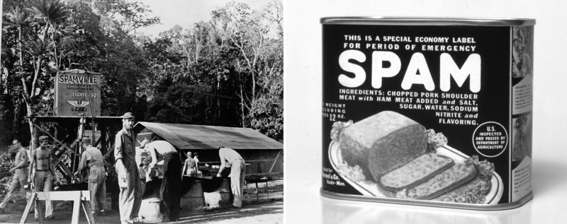
«Город Спамвилль», база ВВС США, и основное блюдо, давшее ей это название
После войны консервированная ветчина изрядно надоела потребителям, но по-прежнему пользовалась спросом. В 1972 году известная комик-группа «Монти Пайтон» выпустила скетч, в котором посетители кафе с ужасом обнаруживают, что все меню содержит блюда со «Спамом» (причем в состав некоторых он входит несколько раз), а хор викингов распевает оду этой ветчине. Hormel Foods с благосклонностью приняли скетч и даже выпустили банки консервов, оформленные в духе «Монти Пайтона».
А потом со «Спамом» случилось то, что пришлось производителю не по душе. В 1978 году бизнесмен Гэри Терк разослал 600 электронных писем на адреса американских пользователей, чтобы прорекламировать свои IT-услуги. Так началась эпоха нежеланной рекламы. Пользователи немедленно окрестили такие сообщения «спамом», и термин прижился. С тех пор владельцы почтовых ящиков страдают от десятков и сотен мусорных сообщений, предлагающих получить наследство в Нигерии или взять огромные кредиты под мизерные проценты, похудеть без усилий или навсегда изменить к лучшему сексуальную жизнь.
В 2007 году Hormel Foods пыталась даже судиться с производителем программного обеспечения Spam Arrest, специально разработанного для борьбы с почтовым спамом, но проиграла процесс. К тому времени слово «спам» так крепко ассоциировалось с нежелательной почтой, что было поздно что-либо менять. Суд постановил, что почтовый спам не имеет ничего общего с ветчиной «Спам» — а значит не нарушает прав Hormel Foods на бренд.
Между прочим, слово «Spam» в 1998 году было включено в Оксфордский словарь английского языка, и консервированная свинина упоминается там лишь вторым значением. Угадаете, какое было первым?
Борьба со спамом — одна из самых актуальных проблем в интернете. Если четыре из пяти сообщений — мусор, можно лишь догадываться, какие огромные ресурсы затрачиваются на их обработку и пересылку. Эффективность спама крайне низка. По статистике, лишь одно из 12 миллионов рекламных писем достигает цели — вызывает реакцию пользователя. Вот почему их требуется очень много, чтобы заработать.
Во многих странах рассылка спама приравнивается к преступлению. Действует такая мера и в России. Ряд федеральных законов предусматривает ответственность за распространение ненадлежащей рекламы. Правда, поскольку убытки от спама у каждого конкретного потребителя, как правило, невелики (если вообще есть), то в подавляющем большинстве случаев спамеру все сходит с рук.
Но иногда спамеров все же наказывают. В США, Австралии, Великобритании и других странах они получают реальные тюремные сроки и крупные штрафы. Недавно и нашему соотечественнику удалось прославиться на ниве спам-рассылок. Россиянин Петр Левашов был арестован в Испании в начале 2018 года и выдан США, где ему предъявили обвинение. Сейчас он ожидает суда, который должен состояться в декабре.

Будущее электронной почты
К счастью, электронную почту можно использовать не только для того, чтобы захламлять мир цифровым мусором. Email стал одним из основных средств коммуникации.
В начале 90-х электронная почта добралась до космоса. Первыми смогли отправить письмо домой астронавты шаттла «Атлантис» Шэннон Лусид и Джеймс Адамсон. С помощью компьютера Apple Macintosh они передали послание:
«Hello Earth! Greetings from the STS-43 Crew. This is the first AppleLink from space. Having a GREAT time, wish you were here… Send cryo and RCS! Hasta la vista, baby, ...we'll be back!»
(«Здравствуй, Земля! Тебя приветствует экипаж STS-43. Это первый AppleLink из космоса. Мы отлично проводим время, жаль, что тебя нет рядом… Пришли крио и RCS (RCS — это реактивная система управления, а «крио» — вероятно, компонент топлива в виде сжиженного кислорода — А.Б.) Асталависта, детка… Мы вернемся!»)
Несмотря на то, что даже из космоса сегодня можно отправлять электронную почту, на самой Земле это не везде и не всегда возможно. Услугами Wi-Fi могут воспользоваться пассажиры лишь некоторых авиакомпаний. Да и появилась эта опция лишь в начале XXI века. А на кораблях, находящихся в открытом море, и вовсе не пошикуешь: интернет доступен только спутниковый, а значит — дорогой. Есть и такие удаленные уголки суши, где с интернетом (и электронной почтой) серьезные сложности.
Но прогресс не стоит на месте. Ведь меньше чем полвека назад доступ к email был у немногих избранных, а сегодня он стал частью повседневной жизни. Может, совсем скоро мы сможем вести электронную переписку с другими планетами: «Привет! Долетели хорошо, погода на Марсе отличная! Фотку прицепляю!»
Это будущее мы с вами наверняка застанем!
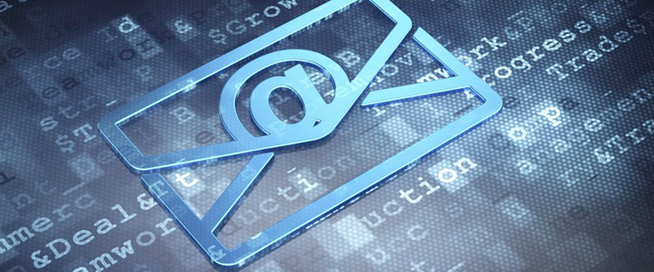
Между прочим, за то время, что вы читали эту статью, в мире было отправлено и получено примерно 4,5 миллиарда электронных писем.

